Ngày soạn: / /2024
Ngày dạy: / /2024

BÀI 1: MỘT SỐ VẤN ĐỀ CHUNG VỀ CÁCH MẠNG TƯ SẢN (T2)
I. MỤC TIÊU
1. Về năng lực:
- Năng lực chung:
+Giải quyết được những nhiệm vụ học tập một cách độc lập, theo nhóm và thể hiện sự sáng tạo.
+ Góp phần phát triển năng lực giao tiếp và hợp tác qua hoạt động nhóm và trao đổi công việc với giáo viên.
- Năng lực riêng:

+ Trình bày được tiền đề của các cuộc cách mạng tư sản về kinh tế, chính trị xã hội tư tưởng.

+ Phân tích được mục tiêu, nhiệm vụ, giai cấp lãnh đạo động lực của các cuộc cách mạng tư sản.

+ Trình bày được kết quả, ý nghĩa của các cuộc cách mạng tư sản.
+ Góp phần hình thành và phát triển năng lực tìm hiểu lịch sử nhận diện được các loại tư liệu lịch sử (tư liệu viết, hình ảnh...), biết cách sưu tầm và khai thác tư liệu để tìm hiểu về cách mạng tư sản.
+ Góp phần hình thành, phát triển năng lực nhận thức và tư duy lịch sử: giải thích khái niệm cách mạng tư sản, phân tích được mục tiêu nhiệm vụ, giai cấp lãnh đạo và động lực của các cuộc cách mạng tư sản,
+ Góp phần hình thành và phát triển năng lực vận dụng kiến thức, kĩ năng thông qua việc vận dụng kiến thức đã học giải thích được ý nghĩa của các cuộc cách mạng tư sản.
2. Về phẩm chất
- Bồi dưỡng phẩm chất như: khách quan, trung thực, có ý thức tìm tòi và khám phá lịch sử.
II. THIẾT BỊ DẠY HỌC VÀ HỌC LIỆU
1. Giáo viên.
- KHBD soạn theo định hướng phát triển năng lực, phiếu học tập dành cho HS.
- Các kênh hình (phóng to).
- Những tư liệu bổ sung về các nước Châu Âu và Bắc Mỹ.
- Máy tính, ti vi.
2. Học sinh
- SGK.
- Tranh ảnh, tư liệu sưu tầm liên quan đến bài học (nếu có) và dụng cụ học tập theo yêu cầu của GV.
III. TIẾN TRÌNH DẠY HỌC
1. Hoạt động khởi động
a) Mục tiêu: Giúp HS
- Kết nối kiến thức từ cuộc sống vào nội dung bài học. Giúp khơi gợi tính tò mò của HS, tạo tâm thế cho học sinh đi vào tìm hiểu bài mới.
b) Tổ chức thực hiện:
B1: Chuyển giao nhiệm vụ (GV)
GV tổ chức trò chơi “Đuổi hình bắt chữ”, đoán tên quốc gia.

 | 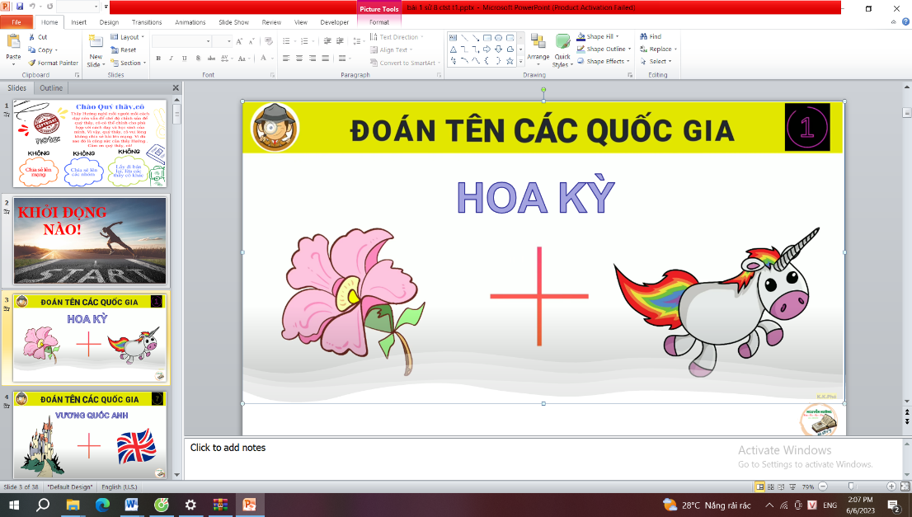
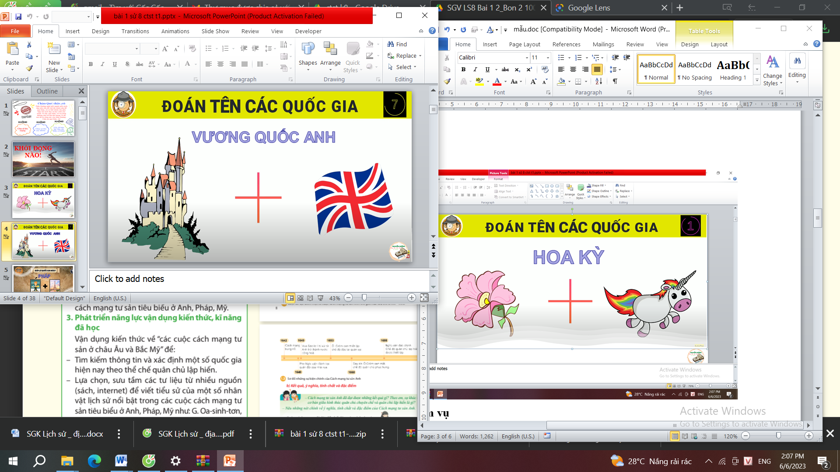 | 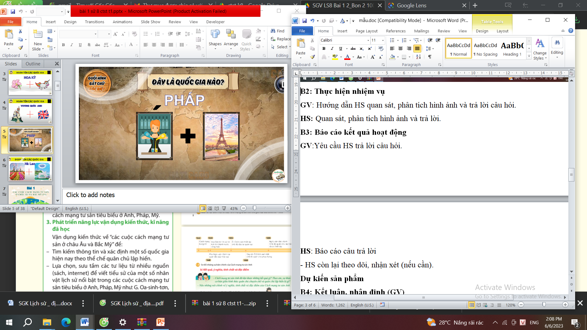

B2: Thực hiện nhiệm vụ
GV: Hướng dẫn HS quan sát, phân tích hình ảnh và trả lời câu hỏi.
HS: Quan sát, phân tích hình ảnh và trả lời.
B3: Báo cáo kết quả hoạt động
GV:Yêu cầu HS trả lời câu hỏi.
HS: Quan sát, suy nghĩ và đưa ra câu trả lời.
- HS còn lại theo dõi, nhận xét (nếu cần).
Dự kiến sản phẩm:
- Hoa Kỳ Vương quốc Anh
- Pháp Hà Lan
B4: Kết luận, nhận định (GV)
- Nhận xét câu trả lời của HS, chốt kiến thức, chuyển dẫn vào hoạt động hình thành kiến thức mới.
- Viết tên bài, nêu mục tiêu chung của bài và dẫn vào HĐ tiếp theo.
2. Hoạt động hình thành kiến thức

2.2. Mục tiêu, nhiệm vụ, giai cấp lãnh đạo, động lực của cách mạng tư sản

a. Mục tiêu: - Phân tích được mục tiêu, nhiệm vụ, giai cấp lãnh đạo động lực của các cuộc cách mạng tư sản.
b. Tổ chức thực hiện
B1: Chuyển giao nhiệm vụ (GV)
GV chia HS làm 4 nhóm và trình bày câu trả lời vào bảng nhóm
1. Phân tích mục tiêu của các cuộc cách mạng tư sản. Cho ví dụ minh hoạ.
2. Tại sao các cuộc cách mạng tư sản lại đặt ra nhiệm vụ dân tộc và nhiệm vụ dân chủ?
3. Phân tích vai trò của tầng lớp quý tộc mới trong cuộc Cách mạng tư sản Anh.
4. Tại sao nói quần chúng nhân dân là động lực của cách mạng tư sản?
B2: Thực hiện nhiệm vụ
GV hướng dẫn HS trả lời
HS: Quan sát ngữ liệu trong SGK để trả lời câu hỏi.
GV gợi ý cho HS bằng những câu hỏi và kiến mở rộng
1. Phân tích mục tiêu của các cuộc cách mạng tư sản. Cho ví dụ minh hoạ.
- Anh: Trong Cách mạng tư sản Anh, tầng lớp quý tộc mới và giai cấp tư sản đấu tranh chống chế độ phong kiến chuyên chế.
- Pháp: Cách mạng tư sản Pháp (cuối thế kỉ XVII) lật đổ chế độ quân chủ chuyên chế.
- CTGĐL của 13 thuộc địa Anh ở Bắc Mỹ: Cuộc Chiến tranh giành độc lập của 13 thuộc địa Anh ở Bắc Mỹ hướng tới mục tiêu giải phóng dân tộc, lập nên quốc gia mới.
* CMTS ở Tây Âu và Bắc Mỹ:
- Mục tiêu chung: Lật đổ chế độ phong kiến chuyên chế, gạt bỏ những trở ngại trên con đường xác lập và phát triển của chủ nghĩa tư bản.
- CMTS ở Tây Âu và Bắc Mỹ: Mục tiêu cụ thể
+ Về kinh tế: Thúc đẩy sự phát triển của kinh tế hàng hoá; hướng đến một nền sản xuất tập trung, cải tiến kĩ thuật.
+ Về chính trị: Xây dựng nhà nước pháp quyền, là nhà nước dân chủ tư sản, dựa trên việc quản lí đất nước bằng pháp luật.
2. Tại sao các cuộc cách mạng tư sản lại đặt ra nhiệm vụ dân tộc và nhiệm vụ dân chủ?
- Nhiệm vụ dân tộc: Giành độc lập dân tộc xóa bộ tình trạng phong kiến cát cứ thống nhất thị trường dân tộc hình thành quốc gia dân tộc.
- Nhiệm vụ dân chủ: Xoá bỏ tính chất chuyên chế phong kiến xác lập nền dân chủ tư sản (thành lập nhà nước cộng hoà tư sản hoặc quân chủ lập hiến, ban bố các quyền dân chủ tư sản).
- GV có thể mở rộng thông tin cho HS: Điểm chung trong giải quyết nhiệm vụ dân tộc mà các cuộc cách mạng tư sản cần hướng tới chính là thiết lập quốc gia dân tộc tư sản thống nhất, hình thành thị trường dân tộc thống nhất (có một thuế quan chung chế độ đo lường đồng tiền chung, luật pháp chung, lợi ch chung mang tính giai cấp...), nhằm xoá bỏ những rào cản, mở đường cho kinh tế tư bản chủ nghĩa kinh tế hàng hoá phát triển mạnh mẽ hơn.
Đối với các nước tồn tại chế độ phong kiến chuyên chế (như Anh, Pháp) thì nhiệm vụ dân tộc cần giải quyết nhằm khắc phục sự khác biệt giàu nghèo ở tỉnh địa phương, xoá bỏ sự cát cứ phong kiến, xoá quyền lực của các quý tộc phong kiến địa phương, lãnh chúa. Còn đối với các nước là thuộc địa, chịu ách thống trị thực dân (Vùng đất thấp/Nê -đéc-lan, 13 thuộc địa Anh ở Bắc Mỹ) thì nhiệm vụ dân tộc có trọng tâm là xoá bỏ sự thống trị của chính quốc (Tây Ban Nha đối với Vùng đất thấp, Anh đối với 13 thuộc địa ở Bắc Mỹ) giành độc lập tự do. Đồng thời, trong quá trình đấu tranh giành độc lập, đưa đến sự hình thành một Nhà nước mới cũng như đưa đến sự hình thành thị trường dân tộc thống nhất (như 13 thuộc địa Bắc Mỹ đã hình thành và xác lập những điểm chung một không gian kinh tế chung, một lãnh thổ chung, một ngôn ngữ chung (tiếng Anh - Mỹ, một nền văn hóa chung (pha trộn giữa văn hóa của người da trắng di cư từ châu Âu sang, văn hoá của người da đen từ châu Phi đến, văn hóa của người da đỏ... Đây chính là nền tảng của một Nhà nước mới một dân tộc mới – dân tộc Mỹ sau này).
- Đối với Đức, I-ta-li-a, nhiệm vụ dân tộc trong công cuộc đấu tranh thống nhất đất nước, chính là xóa bỏ tình trong phân tán về chính trị, chia cắt về lãnh thổ (Liên hiệp Đức sau năm 1815 tốn tại 34 tiểu quốc và 4 thành phố tự do; ở I-ta-li-a tồn tại 7 vương quốc khác nhau. Xoá bỏ sự chia rẽ và khác biệt đó sẽ đưa đến sự hình thành thị trường dân tộc thống nhất, mở đường cho nền kinh tế tư bản chủ nghĩa phát triển mạnh mẽ hơn. Vì thế, Phổ là vương quốc đi tiên phong trong thống nhất về kinh tế với các tiểu quốc khác, thông qua thành lập liên minh thuế quan (năm 1834, 1851 gia hạn lại thoả thuận về thuế quan), Liên minh thuế quan này không có sự tham gia của Áo - nước cạnh tranh vai trò lãnh đạo nước. Đức thống nhất với Phố), Sau đó, Phổ mới tiến tới thống nhất về chính trị, tập hợp các tiểu quốc Đức bằng nhiều cách, kể cả sử dụng vũ lực, dưới sự lãnh đạo của Phổ, thành lập một nước Đức mới mà không có sự tham gia của Áo. Còn ở I-ta-li-a, Vương triều xe lãnh đạo công cuộc thống nhất 1-ta-li-a cùng hưởng đến thống nhất cả bán đảo và các đảo phụ thuộc về một mối dưới sự lãnh đạo của vương triều này, xóa bỏ sự thao túng kiểm soát của Pháp hay giáo hoàng La Mã đối với các vương quốc.
- GV cần lưu ý: Các cuộc cách mạng tư sản dù diễn ra dưới hình thức nào đều nhằm mục tiêu xoá bỏ những rào cản kìm hãm sự phát triển của nền kinh tế tư bản chủ nghĩa, mở đường cho chủ nghĩa tư bản phát triển. Tuy nhiên, trong hai nhiệm vụ (dân tộc và dân chủ) thì tùy theo mỗi cuộc cách mạng tư sản mà nhiệm vụ nào sẽ được ưu tiên giải quyết trước. Ví dụ, trong cuộc chiến tranh giành độc lập của 13 thuộc địa Anh ở Bắc Mỹ (còn được coi là Cách mạng tư sản lần thứ nhất, nhiệm vụ dân chủ chưa được giải quyết ngay, mà phải đợi đến cuộc cách mạng tư sản lần thứ hai, diễn ra dưới hình thức một cuộc nội chiến (Nội chiến 1861 – 1865) mới được giải quyết. Sự tham gia của tầng lớp chủ nô trong liên minh lãnh đạo đã khiến cho việc xoá bỏ chế độ nô lệ bất công đã không được thực hiện trong cuộc cách mạng tù sản lần thứ nhất, chủ nô doạ sẽ từ bỏ tham gia cách mạng nếu tư sản muốn đưa nội dung xoá bỏ chế độ nô lệ vào Tuyên ngôn Độc lập (4-7-1776). Trong bối cảnh đó, tư sản phải nhượng bộ chủ nô để tập trung lục lương thực hiện mục tiêu giải phóng dân tộc. Tuy nhiên, sự nhấn nhường này không phải mãi mãi, Việc tồn tại kiểu kinh doanh sử dụng lao động cưỡng bức của nô lệ, nhất là nô lệ da den, trong bối cảnh cách mạng công nghiệp diễn ra, nền kinh tế tư bản chủ nghĩa phát triển mạnh mẽ trong nửa đầu thế kỉ XIX là một rào cản rất lớn. Đó chính là nguyên nhân sâu xa khiến bùng nổ cuộc Nội chiến Mỹ (1861 – 1865), Cuộc cách mạng tư sản Mỹ lần thứ hai nhằm giải quyết hạn chế của cuộc cách mạng Tư sản lần thứ nhất, thực chất là một cuộc cách mạng giải phóng xã hội, nhằm xoá bỏ chế độ nô lệ, xoá bỏ kiểu kinh doanh lạc hậu của chủ nô (sử dụng sức lao động cưỡng bức của nô lệ), xác lập sự phát triển của nền kinh tế tư bản chủ nghĩa ở Mỹ phát triển theo hưởng tiến bộ (sử dụng sức lao động tự do).
3. Phân tích vai trò của tầng lớp quý tộc mới trong cuộc Cách mạng tư sản Anh.
- Cách mạng tư sản Anh diễn ra dưới sự lãnh đạo của liên minh tư sản và quý tộc mới, song vai trò quan trọng lại thuộc về quý tộc mới.
- Trong Cách mạng tư sản Pháp cuối thế kỉ XVIII, giai cấp tư sản giành độc quyền lãnh đạo cách mạng
- Cuộc Chiến tranh giành độc lập của 13 thuộc địa Anh ở Bắc Mỹ diễn ra dưới sự lãnh đạo của liên minh tư sản và chủ nô.
- Quý tộc mới (còn gọi là quý tộc tư sản hóa) là thuật ngữ dùng để chỉ một bộ phận quý tộc, chủ yếu là trung và tiểu quý tộc, chuyển sang kinh doanh theo lối tư bản chủ nghĩa. Ở Anh và nhiều nước gọi là quý tộc mới, ở Đức gọi là junker, ở Nhật là võ sĩ tư sản hóa.
- Trong cuộc Cách mạng tư sản Anh, giai cấp quý tộc mới có vai trò quan trọng. Đây là bộ phần có thể lực trong xã hội, vừa có địa vị chính trị, vừa có địa vị kinh tế.
+ Phong trào "rào đất cướp ruộng, kinh doanh trong lĩnh vực nông nghiệp đã thúc đẩy quá trình tích luỹ tư bản nguyên thuỷ ở Anh.
+ Quý tộc mới chính là bộ phận lãnh đạo cách mạng, giải quyết xung đột với thế lực phong kiến bảo thủ ở Anh để xác lập phương thức sản xuất tư bản và xây dựng chế độ lập hiến trong nền chính trị ở Anh.
4. Tại sao nói quần chúng nhân dân là động lực của cách mạng tư sản?
- Trong Cách mạng tư sản Anh quân chủng nhân dân (nông dân, thợ thủ công) giữ vai trò quyết định thắng lợi của cách mạng.
- Cách mạng tư sản Pháp, nông dân, thợ thủ công và công nhận tích cực tham gia chống phong kiến cùng các thế lực phản động trong và ngoài nước và thành đồng minh quan trọng của giai cấp tư sản
- Trong Chiến tranh giành độc lập ở Bắc Mỹ, người dân ở 13 thuộc địa là lực lượng chính.
- Quần chúng nhân dân (bao gồm nông dân, công nhân, binh dân thành thị tiểu tư sản, nô lệ da đen,...) là lực lượng chính tham gia cách mạng tư sản để lật đổ chế độ phong kiến hoặc thực dân, giành những quyền lợi về chính trị, kinh tế, xã hội...
+ GV mở rộng: Trong các cuộc cách mạng tư sản, giai cấp lãnh đạo và quần chúng nhân dân giữ vai trò quan trọng và là động lực quyết định thắng lợi của cách mạng. Khi giai cấp tư sản trưởng thành, không cần liên minh với tầng lớp quý tộc tư sản hóa thì trong tiến trình lãnh đạo cách mạng, giai cấp tư sản không phải thoả hiệp với đồng minh (ví dụ tiêu biểu là Cách mạng tư sản Pháp cuối thế kỉ XVIII), mối liên hệ giữa tư sản và quần chúng nhân dân sẽ chặt chẽ hơn. Trong cuộc Cách mạng tư sản Pháp cuối thế kỉ XVIII, giai cấp tư sản không chỉ thoả mãn các quyền lợi của giai cấp mình, mà do hoàn cảnh lịch sử cụ thể của nước Pháp (ở giai đoạn thứ ba của cách mạng, khi phái tư sản nhỏ, tiểu tư sản có tinh thần dân chủ - phái Gia cô banh lên nắm quyền (từ ngày 10 - 1792 đến ngày 27 - 7 – 1794), trong bối cảnh Cách mạng Pháp phủ đối phó với thù trong giặc ngoài. Để có được sự ủng hộ của quần chúng nhân dân, phái Gia cô banh buộc phải thỏa mãn nguyện vọng của giai cấp nông dân. đó là có đất đai để sản xuất (giai cấp đông đảo nhất trong xã bội chiếm hơn 90% dân số). Vì thế, chính quyền của phái Gia cô banh đã ban hành các đạo luật ruộng đất tiến bộ (ngày 3 – 6, ngày 10... 5 và ngày 17 – 7 – 1792), xác lập quyền tư hữu ruộng đất theo hướng dân chủ. Nhờ vậy, hầu hết nông dân Pháp đều có đất đai để sản xuất. Cách mạng Pháp đã tấn công vào thành trì cuối cùng của chế độ phong kiến chuyên chế – thành trì kinh tế, xoá bỏ sở hữu ruộng đất phong kiến, xác lập sở hữu tư nhân về tư liệu sản xuất, trong đó có ruộng đất, mở đường cho sự thâm nhập mạnh mẽ hơn của quan hệ sản xuất tư bản chủ nghĩa vào nông nghiệp Pháp thời gian sau đó.
nông nghiệp Pháp thời gian sau đó
+ Còn đối với Cách mạng tư sản Anh thế kỉ XVII, lãnh đạo cách mạng là liên minh giữa giải cấp tư sản và quý tộc mới, song vị thế của quý tộc mới là nổi trội hơn so với tư sản, nên điều này có ảnh hưởng rất lớn đến diễn biến, tính chất của Cách mạng tư sản Anh. Việc xác lập quyền tư hữu ruộng đất diễn ra theo hướng bảo thủ. Hiện tượng "rào đất, cướp ruộng” diễn ra trước, trong và ngày cả sau khi cách mạng tư sản đã hoàn thành. Nông dân tiếp tục là nạn nhân của nạn "rào đất, cướp ruộng”, bị biến thành vô sản. Đối với giai cấp nông dân Anh, đây là sự khổ đau, song đối với sự phát triển của nền kinh tế tư bản chủ nghĩa thì đây là sự thuận lợi vì hệ quả của "rào đất, cướp ruộng" đã tạo ra đội ngũ nhân công tự do đông đảo. Những người nông dân mất đất, không còn nhà cửa, tài sản..., chỉ còn sức lao động. Để cứu bản thân và gia đình khỏi bị chết đói, họ buộc phải bán sức lao động cho các chủ công trưởng thủ công, chủ xuống, nhà máy, trang trại, đồn điền và trở thànhcông nhân( công nghiệp hoặc nông nghiệp).
B3: Báo cáo kết quả hoạt động.
GV yêu cầu HS trả lời.
HS trả lời câu hỏi của GV.
B4: Kết luận, nhận định (GV)
GV bổ sung phần phân tích nhận xét, đánh giá, kết quả thực hiện nhiệm vụ học tập của học sinh. Chính xác hóa các kiến thức đã hình thành cho học sinh.
2. Mục tiêu, nhiệm vụ, giai cấp lãnh đạo, động lực của cách mạng tư sản.
a. Mục tiêu, nhiệm vụ
- Các cuộc cách mạng tư sản đều nhằm mục tiêu xoá bỏ những rào cản kìm hãm sự phát triển của nền kinh tế tư bản chủ nghĩa, mở đường cho chủ nghĩa tư bản phát triển.
- Bao gồm hai nhiệm vụ cơ bản:
+ Nhiệm vụ dân tộc: xoá bỏ tình trạng cát cứ phong kiến, hình thành thị trường dân tộc thống nhất hoặc giải phóng dân tộc.
+ Nhiệm vụ dân chủ: xoá bỏ chế độ phong kiến, xác lập nền dân chủ tư sản.
b. Giai cấp lãnh đạo, động lực cách mạng
- Lãnh đạo cách mạng là giai cấp tư sản và các giai cấp, tầng lớp đại diện cho phương thức sản xuất TBCN.
- Động lực cách mạng bao gồm: Lực lượng lãnh đạo và quần chúng nhân dân
3. Hoạt động luyện tập
a) Mục tiêu: Vận dụng kiến thức của bài học vào việc làm bài tập cụ thể.
b) Tổ chức thực hiện
B1: Chuyển giao nhiệm vụ:
GV mời HS tham gia trò chơi “ Đào vàng” Mỗi lượt trả lời đúng sẽ có điểm cộng
Câu 1: Thành phần lãnh đạo cuộc Cách mạng tư sản Anh là:
Câu 2: Đầu thế kỉ XVI, giai cấp tư sản Nê-đéc-lan bị cản trở bởi ách thống trị của thực dân:
Câu 3: Động lực đưa Cách mạng Pháp phát triển tới đỉnh cao là
Câu 4: Nước Mĩ là nước cộng hòa liên bang. Điều đó được quy định ở đâu?
Câu 5: Trong Cuộc cách mạng tư sản Pháp 1789, lực lượng nào đóng vai trò quyết định đưa cách mạng đến thành công?
B2: Thực hiện nhiệm vụ
- HS xác định yêu cầu của GV
- GV hướng dẫn cho HS trả lời câu hỏi
B3: Báo cáo kết quả hoạt động
- GV yêu cầu HS trả lời câu hỏi.
- HS trình bày, theo dõi, nhận xét, đánh giá và bổ sung cho bài của bạn (nếu cần).
Dự kiến sản phẩm
Câu 1: Quý tộc mới và giai cấp tư sản.
Câu 2: Tây Ban Nha.
Câu 3: Quần chúng nhân dân
Câu 4: Hiến pháp năm 1787.
Câu 5: Lực lượng quân chúng nhân dân.
B4: Kết luận, nhận định: GV nhận xét bài làm của HS.
4. Hoạt động vận dụng, mở rộng
a) Mục tiêu: Củng cố và mở rộng kiến thức nội dung của bài học cho HS
b) Tổ chức thực hiện
B1: Chuyển giao nhiệm vụ: (GV giao bài tập)
Bài tập:
Tìm hiểu mối liên hệ giữa bản Tuyên ngôn Độc lập (Mỹ, năm 1776) và bản Tuyên ngôn Nhân quyền và Dân quyền (Pháp, năm 1789) với bản Tuyên ngôn Độc lập (năm 1945) của Việt Nam.
B2: Thực hiện nhiệm vụ
- GV hướng dẫn các em tìm hiểu yêu cầu của đề.
- HS đọc và xác định yêu cầu của bài tập.
B3: Báo cáo kết quả hoạt động
- GV hướng dẫn các em cách nộp sản phẩm cho GV sau khi hoàn thành.
- HS làm bài tập ra giấy và nộp lại cho GV theo hướng dẫn.
B4: Kết luận, nhận định (GV)
- Nhận xét ý thức làm bài của HS, nhắc nhở những HS không nộp bài hoặc nộp bài không đúng qui định (nếu có).
- Dặn dò HS những nội dung cần học ở nhà và chuẩn bị cho bài học sau.
IV. NHẬN XÉT, RÚT KINH NGHIỆM
………………………………………………………………………………………………………………………………………………………………………………………………………………………………………………………………………………………………………………………………………………………………………………………………
Hải Hậu, ngày tháng năm 2024
Ký duyệt

